Publicado no D.O.C. São Paulo,169, Ano 66, Sábado

28 de Agosto de 2021

GABINETE DO PREFEITO
RICARDO NUNES

DECRETOS

DECRETO Nº 60.487, DE 27 DE AGOSTO DE 2021
Altera a redação dos artigos 2º e 5º, ambos do Decreto nº 60.358, de 2 de julho de 2021, que dispõe sobre a constituição de Comissões Especiais para organização de eventos festivos na Cidade de São Paulo em 2021/2022.
RICARDO NUNES, Prefeito do Município de São Paulo, no uso das atribuições que lhe são conferidas por lei,
D E C R E T A:
Art. 1º O inciso VII do artigo 2º do Decreto nº 60.358, de 2 de julho de 2021, passa a vigorar com a seguinte redação:
“Art. 2º.......................................................................
...........
...................................................................................
..........
VII – Chefe de Gabinete da São Paulo Turismo S.A – SP
Turis.
...................................................................................
....”(NR)
Art. 2º O inciso I do artigo 5º do Decreto nº 60.358, de
2021, passa a vigorar com a seguinte redação:
“Art. 5º.......................................................................
...........
I – Chefe de Gabinete da São Paulo Turismo S.A – SP
Turis, que a coordenará”;
...................................................................................
....”(NR)
Art. 3º Este decreto entrará em vigor na data de sua publicação.
PREFEITURA DO MUNICÍPIO DE SÃO PAULO, em 27 de agosto de 2021, 468º da Fundação de São Paulo.
RICARDO NUNES, PREFEITO
JOSÉ RICARDO ALVARENGA TRIPOLI, Secretário Municipal da Casa Civil
EUNICE APARECIDA DE JESUS PRUDENTE, Secretária Municipal de Justiça
RUBENS NAMAN RIZEK JUNIOR, Secretário de Governo Municipal
Publicado na Secretaria de Governo Municipal, em 27 de agosto de 2021.

DECRETO Nº 60.488, DE 27 DE AGOSTO DE 2021
Dispõe sobre a instituição do Passaporte da Vacina e estabelece a sua exigência para acesso a estabelecimentos.
RICARDO NUNES, Prefeito do Município de São Paulo, no uso das atribuições que lhe são conferidas por lei,
CONSIDERANDO a retomada segura prevista pelo Governo do Estado de São Paulo, por meio do Decreto Estadual nº 65.897, de 30 de julho de 2021, com o fim das restrições de horário para comércio e serviços, com ocupação de até 100%, nos estabelecimentos;
CONSIDERANDO o Decreto nº 60.396, de 23 de julho de 2021 que autoriza a realização de feiras, convenções, congressos e outros eventos;
CONSIDERANDO a situação atual da Pandemia de COVID-19 no Município de São Paulo que aponta a redução das internações, casos e óbitos em decorrência da COVID-19;
CONSIDERANDO o avanço da vacinação contra Covid-19, com grande participação da população do Município de São Paulo;
CONSIDERANDO que as medidas não farmacológicas são estratégias essenciais para a supressão e mitigação da transmissibilidade da COVID-19,
D E C R E T A:
Art. 1º Fica instituído o Passaporte da Vacina, na forma de QR Code, disponível no aplicativo - E-saúde, da Secretaria Municipal da Saúde.
Art. 2º Os estabelecimentos e serviços pertencentes ao setor de eventos, tais como shows, feiras, congressos e jogos, com público superior a 500 pessoas, deverão, a partir do dia 1º de setembro de 2021, solicitar ao público, para acesso ao local do evento, comprovante de vacinação do cidadão contra COVID-19, que será autenticado pelo Passaporte da Vacina previsto no artigo 1º deste decreto.
§ 1º Para os fins do disposto no “caput” deste artigo, será exigida, no mínimo, a comprovação da primeira dose da vacina.
§ 2º A comprovação da condição vacinal também poderá ser realizada pelo registro físico, mediante apresentação do comprovante de vacinação, ou de forma digital disponível nas plataformas VaciVida e ConectSUS.
Art. 3º Fica recomendado a todos os estabelecimentos no Município de São Paulo que solicitem, para acesso das pessoas às suas dependências, comprovante de vacinação contra COVID-19, nos termos do artigo 2º deste decreto.
Art. 4º Os estabelecimentos que não respeitarem as regras e restrições previstas neste decreto e os demais protocolos estabelecidos ficarão sujeitos às penalidades cabíveis, conforme preconizado pelo Decreto nº 59.298, de 23 de março de 2020.
Art. 5º A Secretaria Municipal da Saúde manterá o monitoramento da evolução da pandemia da COVID-19 no Município de São Paulo por meio de análises epidemiológicas, podendo elaborar novas recomendações a qualquer tempo, considerando as diretrizes emanadas pelas demais autoridades de saúde.
Art. 6º Este decreto entrará em vigor na data de sua publicação.
PREFEITURA DO MUNICÍPIO DE SÃO PAULO, em 27 de agosto de 2021, 468º da Fundação de São Paulo.
RICARDO NUNES, PREFEITO
EDSON APARECIDO DOS SANTOS, Secretário Municipal da Saúde
JOSÉ RICARDO ALVARENGA TRIPOLI, Secretário Municipal da Casa Civil
EUNICE APARECIDA DE JESUS PRUDENTE, Secretária Municipal de Justiça
RUBENS NAMAN RIZEK JUNIOR, Secretário de Governo Municipal
Publicado na Secretaria de Governo Municipal, em 27 de agosto de 2021.

DECRETO Nº 60.489, DE 27 DE AGOSTO DE 2021
Dispõe sobre o funcionamento das repartições públicas municipais da Administração Direta, Autárquica e Fundacional no período de setembro a dezembro de 2021.
RICARDO NUNES, Prefeito do Município de São Paulo, no uso das atribuições que lhe são conferidas por lei,
D E C R E T A:
Art. 1º Não haverá expediente nas repartições públicas municipais da Administração Direta, Autárquica e Fundacional nos feriados, na conformidade do Anexo I deste decreto.
Parágrafo único. O feriado do Dia da Consciência Negra do ano de 2021 foi antecipado nos termos do artigo 1º do Decreto nº 60.131, de 18 de março de 2021, conforme autorizado pelo artigo 3º da Lei nº 17.341, de 18 de maio de 2020.
Art. 2º Fica declarado ponto facultativo nas repartições públicas municipais da Administração Direta, Autárquica e Fundacional nos dias referidos no Anexo II deste decreto.
§ 1º O ponto facultativo relativo ao Dia do Servidor Público nas repartições públicas municipais da Administração Direta, Autarquias e Fundações fica diferido para o dia 1º de novembro de 2021.
§ 2º Nos dias aos quais se referem o “caput” e o § 1º deste artigo, poderá ser instituído plantão, nos casos julgados necessários, a critério dos titulares dos órgãos da Administração Direta, Autarquia ou Fundação.
Art. 3º Fica suspenso o expediente na Administração Direta,
Autárquica e Fundacional nos dias referidos no Anexo III deste decreto.
§ 1º Nos dias aos quais se refere o “caput” deste artigo poderá ser instituído plantão, nos casos julgados necessários, a critério dos titulares dos órgãos da Administração Direta, Autarquia ou Fundação.
§ 2º A compensação das horas não trabalhadas em decorrência da suspensão do expediente nos dias referidos no Anexo
III deste decreto deverá ocorrer entre os meses de setembro e dezembro de 2021, e acarretará, obrigatoriamente, o desconto dos valores pagos a título de auxílio-transporte, vale-transporte, auxílio-refeição e vale-refeição referentes aos dias de expediente suspenso.
§ 3º Caso a compensação não se dê no prazo estipulado no
§ 2º deste artigo, o servidor ou empregado público sofrerá os demais descontos pertinentes.
§ 4º Fica delegada aos titulares dos respectivos órgãos ou entes a competência para estabelecer, por portaria, regras de compensação das horas não trabalhadas nos dias aos quais se refere o “caput” deste artigo, respeitadas as disposições previstas neste decreto e demais normas vigentes.
Art. 4º As disposições dos artigos 1º, 2º e 3º deste decreto não se aplicam às unidades cujas atividades não possam sofrer solução de continuidade.
Art. 5º Para os dias úteis das duas semanas comemorativas das festas de Natal e fim de ano, os órgãos e entes da Administração Direta, Autárquica e Fundacional organizarão o recesso compensado, mediante a formação de duas turmas de trabalho que se revezarão nas respectivas semanas, devendo o expediente para atendimento ao público obedecer ao horário normal de funcionamento de cada unidade.
§ 1º Para os fins do “caput” deste artigo, considera-se:
I - semana comemorativa de Natal: período compreendido entre 19 e 25 de dezembro de 2021;
II - semana comemorativa de fim de ano: período compreendido entre 26 de dezembro de 2021 e 1º de janeiro de 2022.
§ 2º Não poderá participar do recesso compensado o servidor ou empregado público que tiver sofrido qualquer tipo de punição disciplinar neste exercício.
§ 3º O servidor ou empregado público que estiver em gozo de férias em uma das duas semanas referidas no “caput” deste artigo, ainda que parcialmente, não poderá participar do recesso compensado.
§ 4º A compensação das horas não trabalhadas remanescentes do recesso compensado de 2020, observado o disposto no artigo 3° do Decreto nº 59.587, de 8 de julho de 2020, bem como daquelas decorrentes do recesso compensado de 2021, deverá ocorrer no período compreendido entre os meses de setembro de 2021 e agosto de 2022.
§ 5º O servidor ou empregado público que integrar as turmas de recesso compensado deverá, obrigatoriamente, prestar serviços nos dias úteis de uma das semanas referidas no § 1º deste artigo, não podendo ter faltas abonadas.
§ 6º Excetuam-se do disposto neste artigo as unidades vinculadas aos órgãos da Administração Direta, Autárquica e Fundacional cujas atividades não possam ser desenvolvidas com redução de servidores e empregados públicos.
§ 7º A participação no recesso compensado acarretará, obrigatoriamente, o desconto dos valores pagos a título de auxílio-transporte, vale-transporte, auxílio-refeição e vale-refeição referentes aos dias de não comparecimento.
§ 8º A competência para estabelecer, por portaria, a organização e demais regras de compensação das horas não trabalhadas pelos participantes do recesso compensado fica delegada aos titulares dos respectivos órgãos ou entes, respeitadas as disposições previstas neste decreto e demais normas vigentes.
§ 9º A não compensação, total ou parcial, das horas não trabalhadas acarretará os demais descontos pertinentes.
Art. 6º Fica permitida a participação dos Secretários Municipais e Subprefeitos no recesso compensado de fim de ano, nos termos previstos no artigo 5º deste decreto.
Art. 7º Caso o servidor ou empregado público mantenha 2 (dois) vínculos de trabalho com o Município de São Paulo, será considerada, para os fins do disposto nos artigos 3º e 5º deste decreto, a frequência em ambos os vínculos.
Art. 8º As compensações e descontos referidos nos artigos
3º e 5º deste decreto alcançam os estagiários, no que couber.
Art. 9º A não compensação dos dias não trabalhados em virtude da suspensão do expediente ou do recesso compensado acarretará o apontamento das faltas correspondentes, sem prejuízo do disposto no artigo 10 deste decreto.
Art. 10. Será considerado como motivo justificado, nos termos do parágrafo único do artigo 92 da Lei nº 8.989, de 29 de outubro de 1979 e do Decreto-Lei nº 5.452, de 1º de maio de 1943, a ausência ao serviço dos servidores e empregados públicos que professem a religião judaica, nas datas de comemoração do Rosh Hashaná e Yom Kipur.
Art. 11. Caberá às unidades de gestão de pessoas e às autoridades competentes de cada órgão ou ente o cumprimento das disposições deste decreto.
Art. 12. Este decreto entrará em vigor na data de sua publicação, revogado o Decreto 60.006, de 16 de dezembro de 2020, e o § 4º do artigo 5º do Decreto nº 59.213, de 12 de fevereiro de 2020.
PREFEITURA DO MUNICÍPIO DE SÃO PAULO, em 27 de agosto de 2021, 468º da Fundação de São Paulo.
RICARDO NUNES, PREFEITO
JOSÉ RICARDO ALVARENGA TRIPOLI, Secretário Municipal da Casa Civil
EUNICE APARECIDA DE JESUS PRUDENTE, Secretária Municipal de Justiça
RUBENS NAMAN RIZEK JUNIOR, Secretário de Governo
Municipal
Publicado na Secretaria de Governo Municipal, em 27 de agosto de 2021.

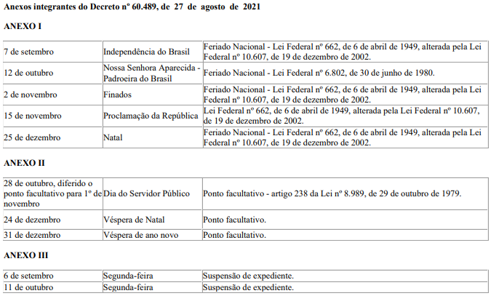

DECRETO Nº 60.490, DE 27 DE AGOSTO DE 2021
Abre Crédito Adicional Suplementar de
R$ 519.642,06 de acordo com a Lei nº
17.544, de 30 de dezembro de 2020.
RICARDO NUNES, Prefeito do Município de São Paulo, usando das atribuições que lhe são conferidas por lei, na conformidade da autorização contida na Lei nº 17.544, de 30 de dezembro de 2020, e visando possibilitar despesas inerentes às atividades da Subprefeitura Pinheiros,
D E C R E T A :
Artigo 1º - Fica aberto crédito adicional de R$ 519.642,06
(quinhentos e dezenove mil e seiscentos e quarenta e dois reais e seis centavos), suplementar às seguintes dotações do orçamento vigente:

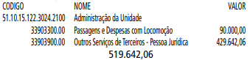

Artigo 2º - A cobertura do crédito de que trata o artigo 1º far-se-á através de recursos provenientes da anulação parcial, em igual importância, das seguintes dotações:

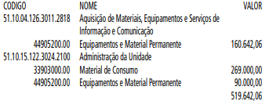

Artigo 3º - Este decreto entrará em vigor na data de sua assinatura.
PREFEITURA DO MUNICÍPIO DE SÃO PAULO, em 27 de agosto de 2021, 468º da Fundação de São Paulo.
RICARDO NUNES, Prefeito
GUILHERME BUENO DE CAMARGO, Secretário Municipal da Fazenda
Publicado na Secretaria de Governo Municipal, em 27 de agosto de 2021.

DECRETO Nº 60.491, DE 27 DE AGOSTO DE 2021
Abre Crédito Adicional Suplementar de
R$ 18.334.199,92 de acordo com a Lei nº
17.544, de 30 de dezembro de 2020.
RICARDO NUNES, Prefeito do Município de São Paulo, usando das atribuições que lhe são conferidas por lei, na conformidade da autorização contida na Lei nº 17.544, de 30 de dezembro de 2020, e visando possibilitar despesas inerentes às atividades da Secretaria Municipal de Direitos Humanos e Cidadania, do Fundo Municipal de Assistência Social, da Secretaria Municipal da Fazenda, da Secretaria Municipal de Urbanismo e Licenciamento, da Secretaria Municipal de Esportes e Lazer, do Fundo Municipal de Saúde, da Secretaria Municipal de Inovação e Tecnologia, da Secretaria do Governo Municipal e da Secretaria Municipal de Relações Internacionais,
D E C R E T A :
Artigo 1º - Fica aberto crédito adicional de R$ 18.334.199,92 (dezoito milhões e trezentos e trinta e quatro mil e cento e noventa e nove reais e noventa e dois centavos), suplementar às seguintes dotações do orçamento vigente:

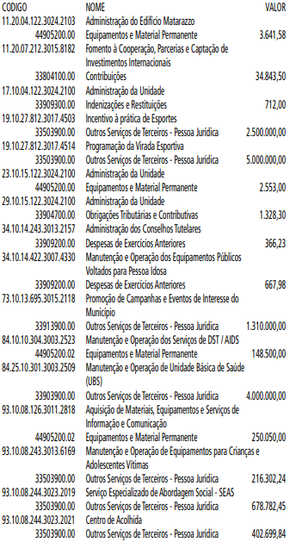
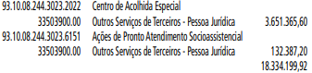

Artigo 2º - A cobertura do crédito de que trata o artigo 1º far-se-á através de recursos provenientes da anulação parcial, em igual importância, das seguintes dotações:

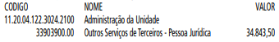
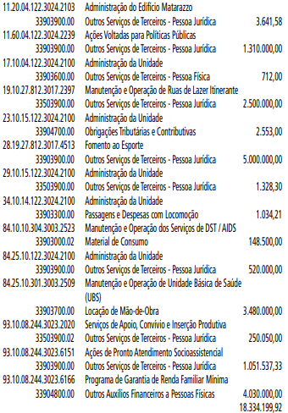

Artigo 3º - Este decreto entrará em vigor na data de sua publicação.
PREFEITURA DO MUNICÍPIO DE SÃO PAULO, em 27 de agosto de 2021, 468º da Fundação de São Paulo.
RICARDO NUNES, Prefeito
GUILHERME BUENO DE CAMARGO, Secretário Municipal da Fazenda
Publicado na Secretaria de Governo Municipal, em 27 de agosto de 2021.

DECRETO Nº 60.492, DE 27 DE AGOSTO DE 2021
Abre Crédito Adicional Suplementar de
R$ 4.402.861,34 de acordo com a Lei nº
17.544, de 30 de dezembro de 2020.
RICARDO NUNES, Prefeito do Município de São Paulo, usando das atribuições que lhe são conferidas por lei, na conformidade da autorização contida na Lei nº 17.544, de 30 de dezembro de 2020, e visando possibilitar despesas inerentes às atividades do Fundo Municipal de Saúde, da Secretaria Municipal de Assistência e Desenvolvimento Social, do Fundo Municipal de Assistência Social e da Secretaria Municipal de Educação,
D E C R E T A :
Artigo 1º - Fica aberto crédito adicional de R$ 4.402.861,34
(quatro milhões e quatrocentos e dois mil e oitocentos e sessenta e um reais e trinta e quatro centavos), suplementar às seguintes dotações do orçamento vigente:

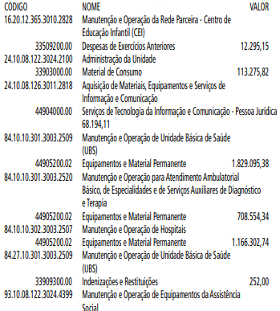
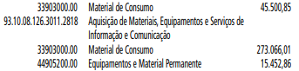

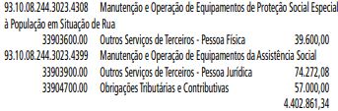

Artigo 2º - A cobertura do crédito de que trata o artigo 1º far-se-á através de recursos provenientes da anulação parcial, em igual importância, das seguintes dotações:

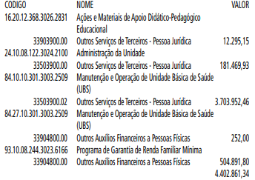

Artigo 3º - Este decreto entrará em vigor na data de sua publicação.
PREFEITURA DO MUNICÍPIO DE SÃO PAULO, em 27 de agosto de 2021, 468º da Fundação de São Paulo.
RICARDO NUNES, Prefeito
GUILHERME BUENO DE CAMARGO, Secretário Municipal da Fazenda
Publicado na Secretaria de Governo Municipal, em 27 de agosto de 2021.

DECRETO Nº 60.493, DE 27 DE AGOSTO DE 2021
Abre Crédito Adicional Suplementar de
R$ 1.497.392,00 de acordo com a Lei nº
17.544, de 30 de dezembro de 2020.
RICARDO NUNES, Prefeito do Município de São Paulo, usando das atribuições que lhe são conferidas por lei, na conformidade da autorização contida na Lei nº 17.544, de 30 de dezembro de 2020, e visando possibilitar despesas inerentes às atividades da Secretaria Municipal de Inovação e Tecnologia,
D E C R E T A :
Artigo 1º - Fica aberto crédito adicional de R$ 1.497.392,00 (um milhão e quatrocentos e noventa e sete mil e trezentos e noventa e dois reais), suplementar à seguinte dotação do orçamento vigente:

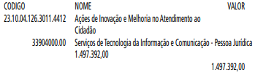

Artigo 2º - A cobertura do crédito de que trata o artigo 1º far-se-á através de recursos provenientes do superávit financeiro apurado em balanço patrimonial do exercício anterior.
Artigo 3º - Este decreto entrará em vigor na data de sua publicação.
PREFEITURA DO MUNICÍPIO DE SÃO PAULO, em 27 de agosto de 2021, 468º da Fundação de São Paulo.
RICARDO NUNES, Prefeito
GUILHERME BUENO DE CAMARGO, Secretário Municipal da Fazenda
Publicado na Secretaria de Governo Municipal, em 27 de
agosto de 2021.

DECRETO Nº 60.494, DE 27 DE AGOSTO DE 2021
Abre Crédito Adicional Suplementar de
R$ 44.789.720,73 de acordo com a Lei nº
17.544, de 30 de dezembro de 2020.
RICARDO NUNES, Prefeito do Município de São Paulo, usando das atribuições que lhe são conferidas por lei, na conformidade da autorização contida na Lei nº 17.544, de 30 de dezembro de 2020, e visando possibilitar despesas inerentes às atividades da Secretaria Municipal das Subprefeituras,
D E C R E T A :
Artigo 1º - Fica aberto crédito adicional de R$ 44.789.720,73 (quarenta e quatro milhões e setecentos e oitenta e nove mil e setecentos e vinte reais e setenta e três centavos), suplementar às seguintes dotações do orçamento vigente:

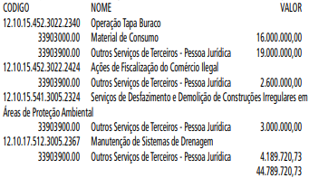

Artigo 2º - A cobertura do crédito de que trata o artigo 1º far-se-á através de recursos provenientes do superávit financeiro apurado em balanço patrimonial do exercício anterior.
Artigo 3º - Este decreto entrará em vigor na data de sua publicação.
PREFEITURA DO MUNICÍPIO DE SÃO PAULO, em 27 de agosto de 2021, 468º da Fundação de São Paulo.
RICARDO NUNES, Prefeito
GUILHERME BUENO DE CAMARGO, Secretário Municipal da Fazenda
Publicado na Secretaria de Governo Municipal, em 27 de agosto de 2021.

DECRETO Nº 60.495, DE 27 DE AGOSTO DE 2021
Abre Crédito Adicional Suplementar de R$
32.403,36 de acordo com a Lei nº 17.544,
de 30 de dezembro de 2020.
RICARDO NUNES, Prefeito do Município de São Paulo, usando das atribuições que lhe são conferidas por lei, na conformidade da autorização contida na Lei nº 17.544, de 30 de dezembro de 2020, e visando possibilitar despesas inerentes às atividades do Cinema e Audiovisual de São Paulo,
D E C R E T A :
Artigo 1º - Fica aberto crédito adicional de R$ 32.403,36 (trinta e dois mil e quatrocentos e três reais e trinta e seis centavos), suplementar à seguinte dotação do orçamento vigente:

Artigo 2º - A cobertura do crédito de que trata o artigo 1º far-se-á através de recursos provenientes do superávit financeiro apurado em balanço patrimonial do exercício anterior.
Artigo 3º - Este decreto entrará em vigor na data de sua publicação.
PREFEITURA DO MUNICÍPIO DE SÃO PAULO, em 27 de agosto de 2021, 468º da Fundação de São Paulo.
RICARDO NUNES, Prefeito
GUILHERME BUENO DE CAMARGO, Secretário Municipal da Fazenda
Publicado na Secretaria de Governo Municipal, em 27 de agosto de 2021.

DECRETO Nº 60.496, DE 27 DE AGOSTO DE 2021
Abre Crédito Adicional Suplementar de
R$ 37.370.000,00 de acordo com a Lei nº
17.544, de 30 de dezembro de 2020.
RICARDO NUNES, Prefeito do Município de São Paulo, usando das atribuições que lhe são conferidas por lei, na conformidade da autorização contida na Lei nº 17.544, de 30 de dezembro de 2020, e visando possibilitar despesas inerentes às atividades da Subprefeitura de Vila Prudente e da Secretaria Municipal de Educação,
D E C R E T A :
Artigo 1º - Fica aberto crédito adicional de R$ 37.370.000,00 (trinta e sete milhões e trezentos e setenta mil reais), suplementar às seguintes dotações do orçamento vigente:

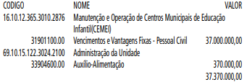

Artigo 2º - A cobertura do crédito de que trata o artigo 1º far-se-á através de recursos provenientes da anulação parcial, em igual importância, das seguintes dotações:

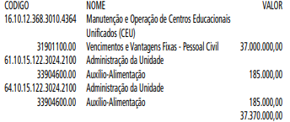

Artigo 3º - Este decreto entrará em vigor na data de sua assinatura.
PREFEITURA DO MUNICÍPIO DE SÃO PAULO, em 27 de agosto de 2021, 468º da Fundação de São Paulo.
RICARDO NUNES, Prefeito
GUILHERME BUENO DE CAMARGO, Secretário Municipal da Fazenda
Publicado na Secretaria de Governo Municipal, em 27 de agosto de 2021.

DECRETO Nº 60.497, DE 27 DE AGOSTO DE 2021
Abre Crédito Adicional Suplementar de
R$ 3.470.864,71 de acordo com a Lei nº
17.544, de 30 de dezembro de 2020.
RICARDO NUNES, Prefeito do Município de São Paulo, usando das atribuições que lhe são conferidas por lei, na conformidade da autorização contida na Lei nº 17.544, de 30 de dezembro de 2020, e visando possibilitar despesas inerentes às atividades dos Encargos Gerais do Município, da Secretaria Municipal de Urbanismo e Licenciamento, do Fundo Municipal de Saúde e da Secretaria Municipal de Inovação e Tecnologia,
D E C R E T A :
Artigo 1º - Fica aberto crédito adicional de R$ 3.470.864,71
(três milhões e quatrocentos e setenta mil e oitocentos e sessenta e quatro reais e setenta e um centavos), suplementar às seguintes dotações do orçamento vigente:

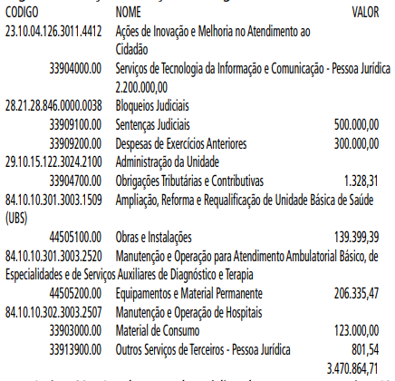

Artigo 2º - A cobertura do crédito de que trata o artigo 1º far-se-á através de recursos provenientes da anulação parcial, em igual importância, das seguintes dotações:

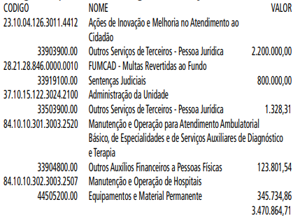

Artigo 3º - Este decreto entrará em vigor na data de sua publicação.
PREFEITURA DO MUNICÍPIO DE SÃO PAULO, em 27 de agosto de 2021, 468º da Fundação de São Paulo.
RICARDO NUNES, Prefeito
GUILHERME BUENO DE CAMARGO, Secretário Municipal da Fazenda
Publicado na Secretaria de Governo Municipal, em 27 de agosto de 2021.

DECRETO Nº 60.498, DE 27 DE AGOSTO DE 2021
Abre Crédito Adicional Suplementar de
R$ 124.371,75 de acordo com a Lei nº
17.544, de 30 de dezembro de 2020.
RICARDO NUNES, Prefeito do Município de São Paulo, usando das atribuições que lhe são conferidas por lei, na conformidade da autorização contida na Lei nº 17.544, de 30 de dezembro de 2020, e visando possibilitar despesas inerentes às atividades da Secretaria Municipal da Fazenda,
D E C R E T A :
Artigo 1º - Fica aberto crédito adicional de R$ 124.371,75 (cento e vinte e quatro mil e trezentos e setenta e um reais e setenta e cinco centavos), suplementar à seguinte dotação do orçamento vigente:

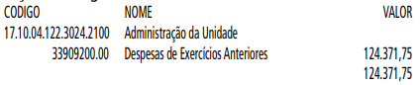

Artigo 2º - A cobertura do crédito de que trata o artigo 1º far-se-á através de recursos provenientes da anulação parcial, em igual importância, da seguinte dotação:

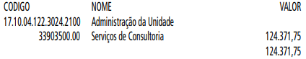

Artigo 3º - Este decreto entrará em vigor na data de sua assinatura.
PREFEITURA DO MUNICÍPIO DE SÃO PAULO, em 27 de agosto de 2021, 468º da Fundação de São Paulo.
RICARDO NUNES, Prefeito
GUILHERME BUENO DE CAMARGO, Secretário Municipal da Fazenda
Publicado na Secretaria de Governo Municipal, em 27 de agosto de 2021.

DECRETO Nº 60.499, DE 27 DE AGOSTO DE 2021
Abre Crédito Adicional Suplementar de R$
43.141,65 de acordo com a Lei nº 17.544,
de 30 de dezembro de 2020.
RICARDO NUNES, Prefeito do Município de São Paulo, usando das atribuições que lhe são conferidas por lei, na conformidade da autorização contida na Lei nº 17.544, de 30 de dezembro de 2020, e visando possibilitar despesas inerentes às atividades da Secretaria Municipal das Subprefeituras,
D E C R E T A :
Artigo 1º - Fica aberto crédito adicional de R$ 43.141,65 (quarenta e três mil e cento e quarenta e um reais e sessenta e cinco centavos), suplementar à seguinte dotação do orçamento vigente:

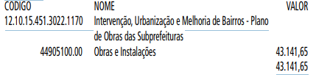

Artigo 2º - A cobertura do crédito de que trata o artigo 1º far-se-á através de recursos provenientes do superávit financeiro apurado em balanço patrimonial do exercício anterior.
Artigo 3º - Este decreto entrará em vigor na data de sua publicação.
PREFEITURA DO MUNICÍPIO DE SÃO PAULO, em 27 de agosto de 2021, 468º da Fundação de São Paulo.
RICARDO NUNES, Prefeito
GUILHERME BUENO DE CAMARGO, Secretário Municipal da Fazenda
Publicado na Secretaria de Governo Municipal, em 27 de agosto de 2021.

DECRETO Nº 60.500, DE 27 DE AGOSTO DE 2021
Abre Crédito Adicional Suplementar de
R$ 269.931,67 de acordo com a Lei nº
17.544, de 30 de dezembro de 2020.
RICARDO NUNES, Prefeito do Município de São Paulo, usando das atribuições que lhe são conferidas por lei, na conformidade da autorização contida na Lei nº 17.544, de 30 de dezembro de 2020, e visando possibilitar despesas inerentes às atividades da Secretaria Municipal das Subprefeituras,
D E C R E T A :
Artigo 1º - Fica aberto crédito adicional de R$ 269.931,67
(duzentos e sessenta e nove mil e novecentos e trinta e um reais e sessenta e sete centavos), suplementar à seguinte dotação do orçamento vigente:

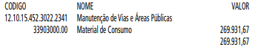

Artigo 2º - A cobertura do crédito de que trata o artigo 1º far-se-á através de recursos provenientes da anulação parcial, em igual importância, da seguinte dotação:

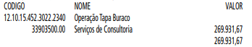

Artigo 3º - Este decreto entrará em vigor na data de sua publicação.
PREFEITURA DO MUNICÍPIO DE SÃO PAULO, em 27 de agosto de 2021, 468º da Fundação de São Paulo.
RICARDO NUNES, Prefeito
GUILHERME BUENO DE CAMARGO, Secretário Municipal da Fazenda
Publicado na Secretaria de Governo Municipal, em 27 de agosto de 2021.

DECRETO Nº 60.501, DE 27 DE AGOSTO DE2021
Abre Crédito Adicional Suplementar de
R$ 224.304,60 de acordo com a Lei nº
17.544, de 30 de dezembro de 2020.
RICARDO NUNES, Prefeito do Município de São Paulo, usando das atribuições que lhe são conferidas por lei, na conformidade da autorização contida na Lei nº 17.544, de 30 de dezembro de 2020, e visando possibilitar despesas inerentes às atividades da Secretaria Municipal de Esportes e Lazer e do Fundo Municipal de Assistência Social,
D E C R E T A :
Artigo 1º - Fica aberto crédito adicional de R$ 224.304,60 (duzentos e vinte e quatro mil e trezentos e quatro reais e sessenta centavos), suplementar às seguintes dotações do orçamento vigente:

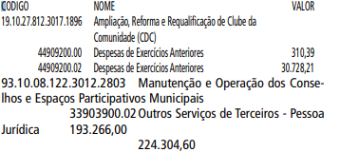

Artigo 3º - Este decreto entrará em vigor na data de sua publicação.
PREFEITURA DO MUNICÍPIO DE SÃO PAULO, em 27 de agosto de 2021, 468º da Fundação de São Paulo.
RICARDO NUNES, Prefeito
GUILHERME BUENO DE CAMARGO, Secretário Municipal da Fazenda
Publicado na Secretaria de Governo Municipal, em 27 de agosto de 2021.

DECRETO Nº 60.502, DE 27 DE AGOSTO DE 2021
Abre Crédito Adicional Suplementar de
R$ 100.000,00 de acordo com a Lei nº
17.544, de 30 de dezembro de 2020.
RICARDO NUNES, Prefeito do Município de São Paulo, usando das atribuições que lhe são conferidas por lei, na conformidade da autorização contida na Lei nº 17.544, de 30 de dezembro de 2020, e visando possibilitar despesas inerentes às atividades do Fundo Municipal de Saúde,
D E C R E T A :
Artigo 1º - Fica aberto crédito adicional de R$ 100.000,00
(cem mil reais), suplementar à seguinte dotação do orçamento vigente:

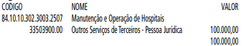

Artigo 2º - A cobertura do crédito de que trata o artigo 1º far-se-á através de recursos provenientes da anulação parcial, em igual importância, da seguinte dotação:

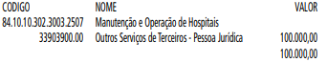

Artigo 3º - Este decreto entrará em vigor na data de sua publicação.
PREFEITURA DO MUNICÍPIO DE SÃO PAULO, em 27 de agosto de 2021, 468º da Fundação de São Paulo.
RICARDO NUNES, Prefeito
GUILHERME BUENO DE CAMARGO, Secretário Municipal da Fazenda
Publicado na Secretaria de Governo Municipal, em 27 de agosto de 2021.

DECRETO Nº 60.503, DE 27 DE AGOSTO DE 2021
Abre Crédito Adicional Suplementar de
R$ 80.000.000,00 de acordo com a Lei nº
17.544, de 30 de dezembro de 2020.
RICARDO NUNES, Prefeito do Município de São Paulo, usando das atribuições que lhe são conferidas por lei, na conformidade da autorização contida na Lei nº 17.544, de 30 de dezembro de 2020, e visando possibilitar despesas inerentes às atividades do Fundo Municipal de Assistência Social,
D E C R E T A :
Artigo 1º - Fica aberto crédito adicional de R$ 80.000.000,00 (oitenta milhões de reais), suplementar à seguinte dotação do orçamento vigente:

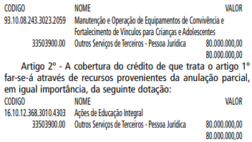

Artigo 2º - A cobertura do crédito de que trata o artigo 1º far-se-á através de recursos provenientes da anulação parcial, em igual importância, da seguinte dotação:

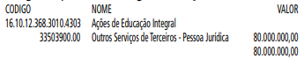

Artigo 3º - Este decreto entrará em vigor na data de sua assinatura.
PREFEITURA DO MUNICÍPIO DE SÃO PAULO, em 27 de agosto de 2021, 468º da Fundação de São Paulo.
RICARDO NUNES, Prefeito
GUILHERME BUENO DE CAMARGO, Secretário Municipal da Fazenda
Publicado na Secretaria de Governo Municipal, em 27 de agosto de 2021.

PORTARIAS

PORTARIA 1145, DE 27 DE AGOSTO DE 2021
PROCESSO SEI 6064.2021/0001250-1
RICARDO NUNES, Prefeito de São Paulo, usando das atribuições que lhe são conferidas por lei, em especial pelo § 3º do art. 8ª da Lei 17.529, de 19 de novembro de 2020,
RESOLVE:
Art. 1º Nomear, para garantir a implementação do FUNTER, na forma do §§ 1º e 2º do art. 9º do Decreto 60.485, de 26 de agosto de 2021, os seguintes membros do Conselho Municipal do Trabalho, Emprego e Renda - CONTER:
I – ALINE PEREIRA CARDOSO DE SÁ BARABINOT, Secretária Municipal de Desenvolvimento Econômico, Trabalho e Turismo;
II – ARMANDO DE ALMEIDA PINTO JUNIOR, Secretário-
-Adjunto de Desenvolvimento Econômico, Trabalho e Turismo.
Art. 2º Os demais membros serão nomeados na forma do Decreto 60.485, de 26 de agosto de 2021, cumpridas as formalidades legais.
PREFEITURA DO MUNICÍPIO DE SÃO PAULO, aos 27 de agosto de 2021, 468º da fundação de São Paulo.
RICARDO NUNES, Prefeito

SECRETARIAS

DESENVOLVIMENTO ECONÔMICO, TRABALHO E TURISMO

GABINETE DA SECRETÁRIA

DESPACHO DA SUPERVISORA DE SAD
6064.2021/0000295-6
I - No exercício das atribuições a mim conferidas por Lei, à vista dos elementos de convicção presentes nos autos, com fundamento nos dispositivos da Lei Complementar nº 123/03 alterada pela Lei 147/2014 e do Decreto Municipal nº 56.475/2015, bem como das Leis Federais nº 10.520/02 e nº 8.666/93, da Lei Municipal nº 13.278/02, regulamentada pelo Decreto nº 44.279/03, artigo 1º, § 1º do Decreto nº 54.102/13, e nos termos da Portaria SMDET nº 25/2019, AUTORIZO a abertura de certame licitatório na modalidade PREGÃO, na forma eletrônica, com participação exclusiva de microempresas e empresas de pequeno porte (ME/EPP), e aprovo o edital doc. 050854216, para aquisição de 10 (dez) notebook para uso interno e externo (remotamente) pelos servidores da Secretaria de Desenvolvimento Econômico, Trabalho e Turismo, conforme condições, quantidades e exigências estabelecidas no Termo de Referência anexo I do Edital;
II - Nos termos do Decreto 46.662/05, DESIGNO a servidora
Luana Barboza da Silva, RF 811.365.3 - Pregoeira, para conduzir o procedimento licitatório, mediante equipe relacionada na Portaria SMDET nº 25 de 13/08/2019.

FUNDAÇÃO PAULISTANA DE EDUCAÇÃO E TECNOLOGIA

GABINETE DIRETOR GERAL

SEI 8110.2021/0000169-5
INTERESSADO: FUNDAÇÃO PAULISTANA DE EDUCAÇÃO, TECNOLOGIA E CULTURA.
ASSUNTO: Contratação de empresa especializada em Bombeiro Civil, de acordo com a demanda da Escola Municipal de Educação Profissional e Saúde Pública Prof. Makiguti e do Centro de Formação Cultural Cidade Tiradentes. Pregão Eletrônico.
I - À vista da instrução do presente processo, em conformidade com a Lei Municipal nº. 13.278/2002, os Decretos Municipais nº 44.279/2003 e n° 46.662/2005, as Leis Federais nº. 10.520/2002 e nº. 8.666/1993, demais normas complementares, e em especial a manifestação da Assessoria Técnico-Jurídica (Parecer FUNDATEC/AJ SEI 051005346), AUTORIZO a utilização do Edital exarado em SEI 050998587), e, por conseguinte, AUTORIZO a abertura de procedimento licitatório, na modalidade PREGÃO ELETRÔNICO, objetivando a Contratação de empresa especializada em Bombeiro Civil, de acordo com a demanda da Escola Municipal de Educação Profissional e Saúde Pública Prof. Makiguti e do Centro de Formação Cultural Cidade Tiradentes.
II - Todo procedimento licitatório deverá ser acompanhado e fiscalizado pela Comissão Permanente de Licitação, instituída pela Portaria 26/FUNDATEC/2020.
SEI 8110.2021/0000627-1
INTERESSADO: FUNDAÇÃO PAULISTANA DE EDUCAÇÃO, TECNOLOGIA E CULTURA
ASSUNTO: Contratação do(a) oficineiro(a) REGINA VIEIRA DE SOUZA PIRES, selecionada pelo Edital 02/2020 para ministrar a oficina para ministrar as oficinas do projeto ELABORA.
I - No uso das atribuições que me foram conferidas por lei e demais elementos do presente, notadamente as manifestações da Coordenadoria de Ensino, Pesquisa e Cultura (SEI 050742396) e manifestação da Assessoria Técnico-Jurídica a respeito (Parecer FUNDATEC/AJ 050768197), o qual acolho, AUTORIZO, com amparo no artigo 25, caput, da Lei
Federal nº 8.666/93 e nos artigos 2º e 4º, da Lei Municipal 16.115/2015, assim como no Parecer da AJC/PGM ementado sob o nº 10.178/2002, a contratação de REGINA VIEIRA DE SOUZA PIRES, inscrita no CPF/MF sob o n.º 259.294.478-88, para ministrar oficinas do projeto ELABORA, na temática “Habilidades e Comunicação para o Sucesso Profissional” e Currículo e Processo Seletivo”, com previsão de início em 01/09/2021 até o final do presente exercício, que se dará em diversos equipamentos da Prefeitura, com carga horária total estimada de até 12 (doze) horas semanas, no valor de R$ 45,00 (quarenta e cinco reais) a hora/aula, perfazendo o valor total estimado de R$ 22.275,00 (vinte e dois mil duzentos e setenta e cinco reais).
II - Por consequência, fica autorizada a emissão da competente nota de empenho, para o presente exercício, onerando a dotação 80.10.12.363.3019.2.416.3.3.90.36.00.00.
III - Fica designado como fiscal desta contratação o servidor
Sr. Fábio França Coutinho – RF nº 883.148-3 e como suplente a
Sra. Isabela de Scarpa Anzuino, RF: 847628-4
SEI 8110.2021/0000626-3
INTERESSADO: FUNDAÇÃO PAULISTANA DE EDUCAÇÃO, TECNOLOGIA E CULTURA
ASSUNTO: Contratação do(a) oficineiro(a) THAIS APARECIDA PEREIRA, selecionada pelo Edital 02/2020 para ministrar a oficina para ministrar as oficinas do projeto ELABORA.
I - No uso das atribuições que me foram conferidas por lei e demais elementos do presente, notadamente as manifestações da Coordenadoria de Ensino, Pesquisa e Cultura (SEI 050708695) e manifestação da Assessoria Técnico-Jurídica a respeito (Parecer FUNDATEC/AJ 050768519), o qual acolho, AUTORIZO, com amparo no artigo 25, caput, da Lei Federal nº 8.666/93 e nos artigos 2º e 4º, da Lei Municipal 16.115/2015, assim como no Parecer da AJC/PGM ementado sob o nº 10.178/2002, a contratação de THAIS APARECIDA PEREIRA, inscrita no CPF/MF sob o n.º 402.508.288-80, para ministrar oficinas do projeto ELABORA, na temática “Habilidades e Comunicação para o Sucesso Profissional” e Currículo e Processo Seletivo”, com previsão de início em 01/09/2021 até o final do presente exercício, que se dará em diversos equipamentos da
Prefeitura, com carga horária total estimada de até 12 (doze) horas semanas, no valor de R$ 45,00 (quarenta e cinco reais) a hora/aula, perfazendo o valor total estimado de R$ 22.275,00 (vinte e dois mil duzentos e setenta e cinco reais).
II - Por consequência, fica autorizada a emissão da competente nota de empenho, para o presente exercício, onerando a dotação 80.10.12.363.3019.2.416.3.3.90.36.00.00.
III - Fica designado como fiscal desta contratação o servidoro Sr. Fábio França Coutinho – RF nº 883.148-3 e como suplente a Sra. Isabela de Scarpa Anzuino, RF: 847628-4
SEI 8110.2021/0000625-5
INTERESSADO: FUNDAÇÃO PAULISTANA DE EDUCAÇÃO, TECNOLOGIA E CULTURA
ASSUNTO: Contratação do(a) oficineiro(a) MAURO
YOSHIKATSU TOME, selecionada pelo Edital 02/2020 para ministrar a oficina para ministrar as oficinas do projeto ELABORA.
I - No uso das atribuições que me foram conferidas por lei e demais elementos do presente, notadamente as manifestações da Coordenadoria de Ensino, Pesquisa e Cultura (SEI 050704343) e manifestação da Assessoria Técnico-Jurídica a respeito (Parecer FUNDATEC/AJ 050768926), o qual acolho, AUTORIZO, com amparo no artigo 25, caput, da Lei Federal nº 8.666/93 e nos artigos 2º e 4º, da Lei Municipal 16.115/2015, assim como no Parecer da AJC/PGM ementado sob o nº 10.178/2002, a contratação de MAURO YOSHIKATSU TOME, inscrito no CPF/MF sob o n.º 286.590.448-27, para ministrar oficinas do projeto ELABORA, na temática “Habilidades e Comunicação para o Sucesso Profissional” e Currículo e Processo Seletivo”, com previsão de início em 01/09/2021 até o final do presente exercício, que se dará em diversos equipamentos da
Prefeitura, com carga horária total estimada de até 12 (doze) horas semanas, no valor de R$ 45,00 (quarenta e cinco reais) a hora/aula, perfazendo o valor total estimado de R$ 22.275,00
(vinte e dois mil duzentos e setenta e cinco reais).
II - Por consequência, fica autorizada a emissão da competente nota de empenho, para o presente exercício, onerando a dotação 80.10.12.363.3019.2.416.3.3.90.36.00.00.
III - Fica designado como fiscal desta contratação o servidor
Sr. Fábio França Coutinho – RF nº 883.148-3 e como suplente a
Sra. Isabela de Scarpa Anzuino, RF: 847628-4
SEI 8110.2021/0000622-0
INTERESSADO: Enquadra Consultoria em Desenvolvimento Social Eirelli.
ASSUNTO: Contrato nº 09 /FPETC/2019. Contratação de serviço(s) para execução dos cursos de Formação
Inicial e Continuada (FIC) nos Títulos: Assistente Administrativo, Assistente Financeiro, Assistente de Logística e Assistente de Recursos Humanos, conforme especificações constantes no Anexo I deste Edital. Solicitação de
Atestado de Capacidade Técnica.
I - No uso das atribuições que me foram conferidas por lei, e demais elementos do presente, em especial o Parecer FUNDATEC/AJ 050892429, AUTORIZO a emissão do Atestado de Capacidade Técnica, solicitado pela empresa Enquadra Consultoria em Desenvolvimento Social Eirelli inscrita no CNPJ nº 32.736.706/0001-02, cujo objeto é a prestação de serviços para execução dos cursos de Formação Inicial e Continuada (FIC) nos Títulos: Assistente Administrativo, Assistente Financeiro, Assistente de Logística e Assistente de Recursos Humanos, para a Coordenadoria de Ensino, Pesquisa e Cultura da Fundação Paulistana de Educação, Tecnologia e Cultura.

SERVIDORES PAG. 39

DIVISÃO DE PERÍCIA MÉDICA - COGESS

SEÇÃO DE LICENÇAS MÉDICAS
Relação de Licenças Médicas nos Termos da Lei 8989/79

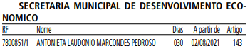

DESENVOLVIMENTO ECONÔMICO, TRABALHO E TURISMO

GABINETE DA SECRETÁRIA

INDENIZAÇÃO DE FÉRIAS EM PECÚNIA E
DEMAIS DIREITOS:

DEFIRO o pagamento de férias do servidor abaixo, nos termos da O.N. 02/94-SMA, com as alterações do Despacho
Normativo n° 002/SMG-G/2006 e da ON. N° 003/SMG-G/2008, acrescido de 1/3:
844.018.2/2–CARLOS FELIPE BORGES BOMFIM , processo nº. 6064.2021/0001239-0 relativo a 15 (quinze) dias restantes do exercício de 2021.

FUNDAÇÃO PAULISTANA DE EDUCAÇÃO E TECNOLOGIA

GABINETE DIRETOR GERAL

FUNDAÇÃO PAULISTANA DE EDUCAÇÃO E TECNOLOGIA
Despacho Autorizatório
INTERESSADO: Helton Alves da Silva
ASSUNTO: Indenização de Férias

DESPACHO
I - Nos termos da Orientação Normativa 002/94-SMA-
-G, e Despacho Normativo n° 002/SMG. G/2006, DEFIRO o pagamento das férias em pecúnia, relativo ao exercício de 2020 (20 dias) e 2021 (15 dias), acrescidas de 1/3.
II - No exercício da competência a mim conferida, nos termos do inciso I do art. 14 da Lei n° 16.115, de 9 de janeiro de 2015 e Estatuto Social desta Fundação, aprovado pelo Decreto n. 56.507/2014, AUTORIZO a emissão das notas de Reserva, Empenho, Liquidação e pagamento no valor de R$ 5.114,17 (Cinco mil, cento e catorze reais e dezessete centavos), onerando a dotação 80.1012.122
.3024.2881.3190.9400.00, em favor de Helton Alves da Silva, RF: 847.292-7 para fazer frente às despesas com férias em pecúnia, acrescida de 1/3 do exercício de 2020 e 2021.

